Задание 2 по развитие речи на период с 6 по 12 апреля.
3 ступень (15, 16, 17, 18, 19, 20 группы)
Тема: «Звук и буква Ч ч»
Уважаемые родители!
Предлагаю выполнить следующие задания по развитию речи:
- Вспомните двустишие про букву Ц.
Буква Ц – внизу крючок,
Точно с кранчиком бачок.
- Работа с иллюстрацией 1. Назовите букву, изображённую в центре иллюстрации.
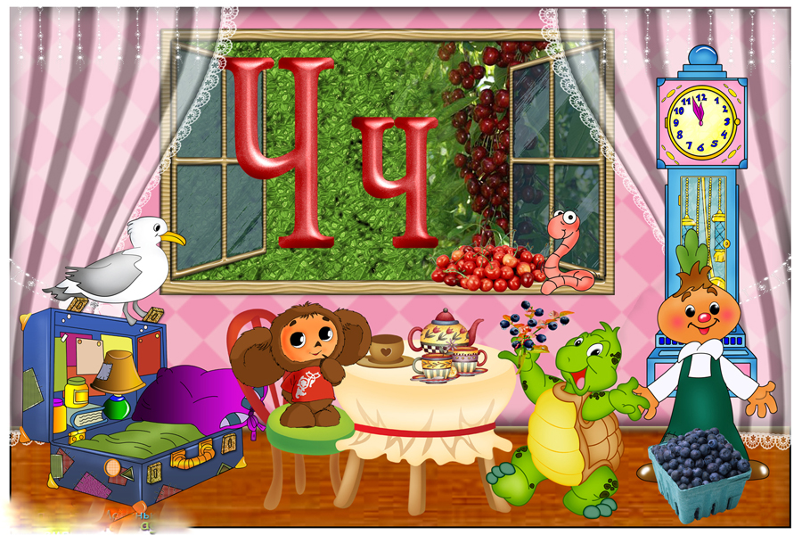

Заучите стихотворение про букву Ч ч.
«Ч» мы пишем как четыре.
Только с цифрами ,друзья,
Буквы путать нам нельзя.
- Поясните ребёнку, что в центре иллюстрации 2 буквы. Одна из них заглавная, другая строчная. С заглавной буквы пишется имя, фамилия, отчество, названия городов, улиц, рек, клички животных.
- Рассмотрите иллюстрацию и перечислите предметы, названия которых начинаются с буквы Ч.
- Работа с иллюстрацией 2.
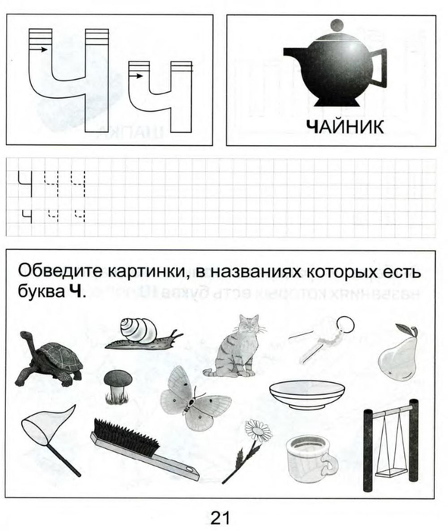

Нарисовать полоски внутри буквы Ч.
Раскрасить букву Ч карандашом СИНЕГО цвета.
Написать печатную (заглавную и строчную) букву Ч.
- Обвести картинки, в названиях которых есть буква Ч.

